Для того чтобы выступить на трибуне необходимо нажать кнопку как показано на рисунке:

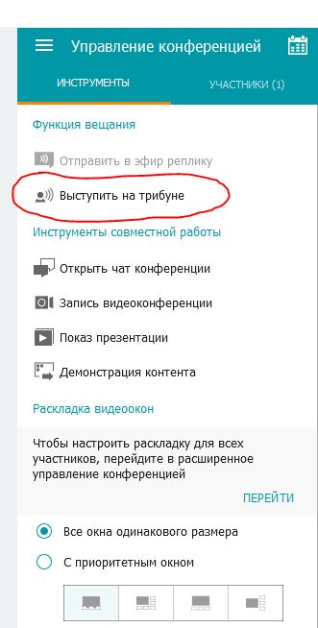

Если необходимо предоставить доступ другому участнику на трибуну, он должен нажать на кнопку «Выступить на трибуне», как показано на рисунке выше.

Ведущий получит уведомление как на картинке ниже, и должен нажать кнопку «Разрешить»

